Домашнее задание 4
Вариант 62
Исходный граф:
V/V | E1 | E2 | E3 | E4 | E5 | E6 | E7 | E8 | E9 | E10 | E11 | E12
E1 | 0 |  | 4 |  | 5 | 2 |  |  |  | 4 |  | 5
E2 |  | 0 |  |  | 1 | 4 |  | 1 | 4 | 5
E3 | 4 |  | 0 |  |  | 5 | 5 |  |  |  |  | 5
E4 |  |  |  | 0 |  |  | 2 | 5 | 1 | 3 |  | 5
E5 | 5 | 1 |  |  | 0 | 5
E6 | 2 | 4 | 5 |  | 5 | 0 |  | 5 |  |  | 5 | 4
E7 |  |  | 5 | 2 |  |  | 0 | 4 | 5 | 4
E8 |  | 1 |  | 5 |  | 5 | 4 | 0 | 5 |  | 5 | 4
E9 |  | 4 |  | 1 |  |  | 5 | 5 | 0 | 1
E10 | 4 | 5 |  | 3 |  |  | 4 |  | 1 | 0 | 1 | 1
E11 |  |  |  |  |  | 5 |  | 5 |  | 1 | 0 | 3
E12 | 5 |  | 5 | 5 |  | 4 |  | 4 |  | 1 | 3 | 0

Уберём веса (сделаем граф невзвешенным)
V/V | E1 | E2 | E3 | E4 | E5 | E6 | E7 | E8 | E9 | E10 | E11 | E12
E1 | 0 |  | 1 |  | 1 | 1 |  |  |  | 1 |  | 1
E2 |  | 0 |  |  | 1 | 1 |  | 1 | 1 | 1
E3 | 1 |  | 0 |  |  | 1 | 1 |  |  |  |  | 1
E4 |  |  |  | 0 |  |  | 1 | 1 | 1 | 1 |  | 1
E5 | 1 | 1 |  |  | 0 | 1
E6 | 1 | 1 | 1 |  | 1 | 0 |  | 1 |  |  | 1 | 1
E7 |  |  | 1 | 1 |  |  | 0 | 1 | 1 | 1
E8 |  | 1 |  | 1 |  | 1 | 1 | 0 | 1 |  | 1 | 1
E9 |  | 1 |  | 1 |  |  | 1 | 1 | 0 | 1
E10 | 1 | 1 |  | 1 |  |  | 1 |  | 1 | 0 | 1 | 1
E11 |  |  |  |  |  | 1 |  | 1 |  | 1 | 0 | 1
E12 | 1 |  | 1 | 1 |  | 1 |  | 1 |  | 1 | 1 | 0
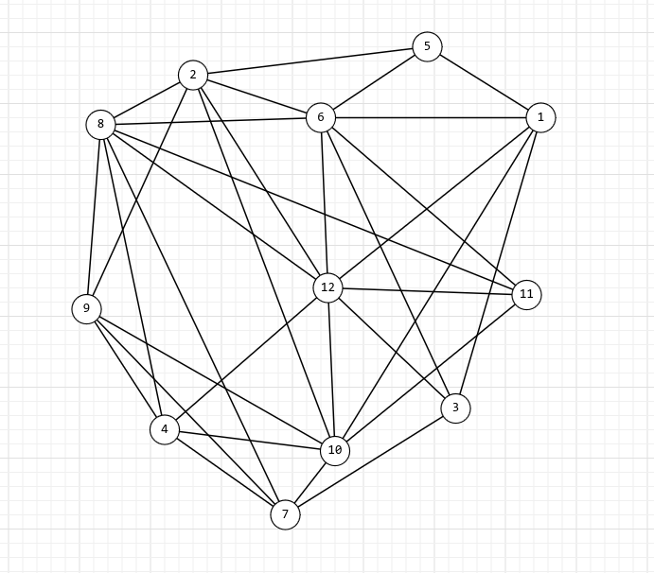
Найдём гамильтонов цикл
Включаем в S вершину e1. S={e1}
Возможная вершина: e3. S={e1, e3}
Возможная вершина: e7. S={e1, e3, e7}
Возможная вершина: e4. S={e1, e3, e7, e4}
Возможная вершина: e9. S={e1, e3, e7, e4, e9}
Возможная вершина: e2. S={e1, e3, e7, e4, e9, e2}
Возможная вершина: e5. S={e1, e3, e7, e4, e9, e2, e5}
Возможная вершина: e6. S={e1, e3, e7, e4, e9, e2, e5, e6}
Возможная вершина: e11. S={e1, e3, e7, e4, e9, e2, e5, e6, e11}
Возможная вершина: e8. S={e1, e3, e7, e4, e9, e2, e5, e6, e11, e8}
Возможная вершина: e12. S={e1, e3, e7, e4, e9, e2, e5, e6, e11, e8, e12}
Возможная вершина: e10. S={e1, e3, e7, e4, e9, e2, e5, e6, e11, e8, e12, e10}

Гамильтонов цикл найден. S={e1, e3, e7, e4, e9, e2, e5, e6, e11, e8, e12, e10}

Построим граф пересечений
Перенумеруем вершины графа, чтобы рёбра гамильтонова цикла были внешними:

До перенумерации | e1 | e3 | e7 | e4 | e9 | e2 | e5 | e6 | e11 | e8 | e12 | e10
После перенумерации | e1 | e2 | e3 | e4 | e5 | e6 | e7 | e8 | e9 | e10 | e11 | e12

Матрица смежности в новой нумерации (X — рёбра гамильтонова цикла, 1 — хорды):

V/V | e1 | e2 | e3 | e4 | e5 | e6 | e7 | e8 | e9 | e10 | e11 | e12
e1 | 0 | X |  |  |  |  | 1 | 1 |  |  | 1 | X
e2 | X | 0 | X |  |  |  |  | 1 |  |  | 1
e3 |  | X | 0 | X | 1 |  |  |  |  | 1 |  | 1
e4 |  |  | X | 0 | X |  |  |  |  | 1 | 1 | 1
e5 |  |  | 1 | X | 0 | X |  |  |  | 1 |  | 1
e6 |  |  |  |  | X | 0 | X | 1 |  | 1 |  | 1
e7 | 1 |  |  |  |  | X | 0 | X
e8 | 1 | 1 |  |  |  | 1 | X | 0 | X | 1 | 1
e9 |  |  |  |  |  |  |  | X | 0 | X | 1 | 1
e10 |  |  | 1 | 1 | 1 | 1 |  | 1 | X | 0 | X
e11 | 1 | 1 |  | 1 |  |  |  | 1 | 1 | X | 0 | X
e12 | X |  | 1 | 1 | 1 | 1 |  |  | 1 |  | X | 0

Хорды графа (нециклические рёбра)
В новой нумерации хордами являются следующие 20 рёбер:
p17, p18, p111, p28, p211, p35, p310, p312, p410, p411,
p412, p510, p512, p68, p610, p612, p810, p811, p911, p912

Матрица пересечений хорд R(G')
Две хорды пересекаются, если их концы чередуются на окружности: (a,b) пересекает (c,d) при a<c<b<d или c<a<d<b.

 | p17 | p18 | p111 | p28 | p211 | p35 | p310 | p312 | p410 | p411 | p412 | p510 | p512 | p68 | p610 | p612 | p810 | p811 | p911 | p912
p17 | X | 0 | 0 | 1 | 1 | 0 | 1 | 1 | 1 | 1 | 1 | 1 | 1 | 1 | 1 | 1 | 0 | 0 | 0 | 0
p18 | 0 | X | 0 | 0 | 1 | 0 | 1 | 1 | 1 | 1 | 1 | 1 | 1 | 0 | 1 | 1 | 0 | 0 | 0 | 0
p111 | 0 | 0 | X | 0 | 0 | 0 | 0 | 1 | 0 | 0 | 1 | 0 | 1 | 0 | 0 | 1 | 0 | 0 | 0 | 1
p28 | 1 | 0 | 0 | X | 0 | 0 | 1 | 1 | 1 | 1 | 1 | 1 | 1 | 0 | 1 | 1 | 0 | 0 | 0 | 0
p211 | 1 | 1 | 0 | 0 | X | 0 | 0 | 1 | 0 | 0 | 1 | 0 | 1 | 0 | 0 | 1 | 0 | 0 | 0 | 1
p35 | 0 | 0 | 0 | 0 | 0 | X | 0 | 0 | 1 | 1 | 1 | 0 | 0 | 0 | 0 | 0 | 0 | 0 | 0 | 0
p310 | 1 | 1 | 0 | 1 | 0 | 0 | X | 0 | 0 | 1 | 1 | 0 | 1 | 0 | 0 | 1 | 0 | 1 | 1 | 1
p312 | 1 | 1 | 1 | 1 | 1 | 0 | 0 | X | 0 | 0 | 0 | 0 | 0 | 0 | 0 | 0 | 0 | 0 | 0 | 0
p410 | 1 | 1 | 0 | 1 | 0 | 1 | 0 | 0 | X | 0 | 0 | 0 | 1 | 0 | 0 | 1 | 0 | 1 | 1 | 1
p411 | 1 | 1 | 0 | 1 | 0 | 1 | 1 | 0 | 0 | X | 0 | 0 | 1 | 0 | 0 | 1 | 0 | 0 | 0 | 1
p412 | 1 | 1 | 1 | 1 | 1 | 1 | 1 | 0 | 0 | 0 | X | 0 | 0 | 0 | 0 | 0 | 0 | 0 | 0 | 0
p510 | 1 | 1 | 0 | 1 | 0 | 0 | 0 | 0 | 0 | 0 | 0 | X | 0 | 0 | 0 | 1 | 0 | 1 | 1 | 1
p512 | 1 | 1 | 1 | 1 | 1 | 0 | 1 | 0 | 1 | 1 | 0 | 0 | X | 0 | 0 | 0 | 0 | 0 | 0 | 0
p68 | 1 | 0 | 0 | 0 | 0 | 0 | 0 | 0 | 0 | 0 | 0 | 0 | 0 | X | 0 | 0 | 0 | 0 | 0 | 0
p610 | 1 | 1 | 0 | 1 | 0 | 0 | 0 | 0 | 0 | 0 | 0 | 0 | 0 | 0 | X | 0 | 0 | 1 | 1 | 1
p612 | 1 | 1 | 1 | 1 | 1 | 0 | 1 | 0 | 1 | 1 | 0 | 1 | 0 | 0 | 0 | X | 0 | 0 | 0 | 0
p810 | 0 | 0 | 0 | 0 | 0 | 0 | 0 | 0 | 0 | 0 | 0 | 0 | 0 | 0 | 0 | 0 | X | 0 | 1 | 1
p811 | 0 | 0 | 0 | 0 | 0 | 0 | 1 | 0 | 1 | 0 | 0 | 1 | 0 | 0 | 1 | 0 | 0 | X | 0 | 1
p911 | 0 | 0 | 0 | 0 | 0 | 0 | 1 | 0 | 1 | 0 | 0 | 1 | 0 | 0 | 1 | 0 | 1 | 0 | X | 0
p912 | 0 | 0 | 1 | 0 | 1 | 0 | 1 | 0 | 1 | 1 | 0 | 1 | 0 | 0 | 1 | 0 | 1 | 1 | 0 | X

Определение пересечений хорд
Определим p28, для чего в матрице R выделим подматрицу R28.
Ребро (p28) пересекается с: (p17)
Определим p211, для чего в матрице R выделим подматрицу R211.
Ребро (p211) пересекается с: (p17, p18)
Определим p310, для чего в матрице R выделим подматрицу R310.
Ребро (p310) пересекается с: (p17, p18, p28)
Определим p312, для чего в матрице R выделим подматрицу R312.
Ребро (p312) пересекается с: (p17, p18, p111, p28, p211)
Определим p410, для чего в матрице R выделим подматрицу R410.
Ребро (p410) пересекается с: (p17, p18, p28, p35)
Определим p411, для чего в матрице R выделим подматрицу R411.
Ребро (p411) пересекается с: (p17, p18, p28, p35, p310)
Определим p412, для чего в матрице R выделим подматрицу R412.
Ребро (p412) пересекается с: (p17, p18, p111, p28, p211, p35, p310)
Определим p510, для чего в матрице R выделим подматрицу R510.
Ребро (p510) пересекается с: (p17, p18, p28)
Определим p512, для чего в матрице R выделим подматрицу R512.
Ребро (p512) пересекается с: (p17, p18, p111, p28, p211, p310, p410, p411)
Определим p68, для чего в матрице R выделим подматрицу R68.
Ребро (p68) пересекается с: (p17)
Определим p610, для чего в матрице R выделим подматрицу R610.
Ребро (p610) пересекается с: (p17, p18, p28)
Определим p612, для чего в матрице R выделим подматрицу R612.
Ребро (p612) пересекается с: (p17, p18, p111, p28, p211, p310, p410, p411, p510)
Определим p811, для чего в матрице R выделим подматрицу R811.
Ребро (p811) пересекается с: (p310, p410, p510, p610)
Определим p911, для чего в матрице R выделим подматрицу R911.
Ребро (p911) пересекается с: (p310, p410, p510, p610, p810)
Определим p912, для чего в матрице R выделим подматрицу R912.
Ребро (p912) пересекается с: (p111, p211, p310, p410, p411, p510, p610, p810, p811)

Найдено 69 пересечений графа. Закончим поиск.

Семейство максимальных внутренне устойчивых множеств ΨG'
Всего найдено 28 максимальных независимых множества. Полный список:

ψ1 = {p111, p211, p35, p310, p510, p68, p610, p810} |ψ1| = 8
ψ2 = {p111, p211, p310, p410, p510, p68, p610, p810} |ψ2| = 8
ψ3 = {p111, p211, p410, p411, p510, p68, p610, p810} |ψ3| = 8
ψ4 = {p312, p410, p411, p412, p510, p68, p610, p810} |ψ4| = 8
ψ5 = {p18, p111, p28, p35, p68, p810, p811} |ψ5| = 7
ψ6 = {p18, p111, p28, p35, p68, p811, p911} |ψ6| = 7
ψ7 = {p111, p28, p211, p35, p68, p810, p811} |ψ7| = 7
ψ8 = {p111, p28, p211, p35, p68, p811, p911} |ψ8| = 7
ψ9 = {p35, p310, p312, p510, p68, p610, p810} |ψ9| = 7
ψ10 = {p35, p312, p510, p512, p68, p610, p810} |ψ10| = 7
ψ11 = {p35, p312, p512, p68, p610, p612, p810} |ψ11| = 7
ψ12 = {p35, p312, p512, p68, p612, p810, p811} |ψ12| = 7
ψ13 = {p35, p312, p512, p68, p612, p811, p911} |ψ13| = 7
ψ14 = {p35, p312, p512, p68, p612, p911, p912} |ψ14| = 7
ψ15 = {p310, p312, p410, p510, p68, p610, p810} |ψ15| = 7
ψ16 = {p312, p412, p510, p512, p68, p610, p810} |ψ16| = 7
ψ17 = {p312, p412, p512, p68, p610, p612, p810} |ψ17| = 7
ψ18 = {p312, p412, p512, p68, p612, p810, p811} |ψ18| = 7
ψ19 = {p312, p412, p512, p68, p612, p811, p911} |ψ19| = 7
ψ20 = {p312, p412, p512, p68, p612, p911, p912} |ψ20| = 7
ψ21 = {p17, p18, p111, p35, p810, p811} |ψ21| = 6
ψ22 = {p17, p18, p111, p35, p811, p911} |ψ22| = 6
ψ23 = {p18, p28, p35, p68, p911, p912} |ψ23| = 6
ψ24 = {p111, p211, p411, p68, p810, p811} |ψ24| = 6
ψ25 = {p111, p211, p411, p68, p811, p911} |ψ25| = 6
ψ26 = {p312, p411, p412, p68, p810, p811} |ψ26| = 6
ψ27 = {p312, p411, p412, p68, p811, p911} |ψ27| = 6
ψ28 = {p17, p18, p35, p911, p912} |ψ28| = 5

Вычислим значение критерия α_γβ = |ψγ| + |ψβ| − |ψγ ∩ ψβ|
Вычислим критерий для пар, участвующих в покрытии:

α(ψ1, ψ19) = |ψ1| + |ψ19| − |ψ1∩ψ19| = 8+7−1 = 14
α(ψ3, ψ23) = |ψ3| + |ψ23| − |ψ3∩ψ23| = 8+6−1 = 13
α(ψ1, ψ21) = |ψ1| + |ψ21| − |ψ1∩ψ21| = 8+6−3 = 11

Таблица критериев для ключевых множеств:

 | ψ1 | ψ3 | ψ19 | ψ21 | ψ23
ψ1 | - | 10 | 14 | 11 | 12
ψ3 |  | - | 14 | 12 | 13
ψ19 |  |  | - | 12 | 11
ψ21 |  |  |  | - | 10
ψ23 |  |  |  |  | -

Максимум: α(ψ1, ψ19) = 14
ψ1 = {p111, p211, p35, p310, p510, p68, p610, p810}
ψ19 = {p312, p412, p512, p68, p612, p811, p911}

Нижняя оценка толщины графа
Граф имеет |V| = 12 вершин и |E| = 12 + 20 = 32 ребра.
Планарный граф на 12 вершинах содержит не более 3·12−6 = 30 рёбер.
Следовательно, m ≥ ⌈32/30⌉ = 2.

Максимальное покрытие одним слоем: 14 хорд. Всего хорд: 20.
1 слой → макс. 14 хорд < 20 → m > 1
2 слоя → макс. 28 хорд > 20 → m = 2 теоретически возможно

Проверка: после слоя 1 остаётся 6 хорд, слой 2 покрывает 5, слой 3 — последнюю 1. Итого 3 слоя.
Следовательно, толщина m = 3.

Разбиение на планарные суграфы
Суграф H (слой 1):
Внутри гамильтонова цикла: ψ1 = {p111, p211, p35, p310, p510, p68, p610, p810}
Снаружи гамильтонова цикла: ψ19 = {p312, p412, p512, p68, p612, p811, p911}
Покрыто: p111, p211, p35, p310, p312, p412, p510, p512, p68, p610, p612, p810, p811, p911 (14 рёбер)
Остаток: 6 хорд
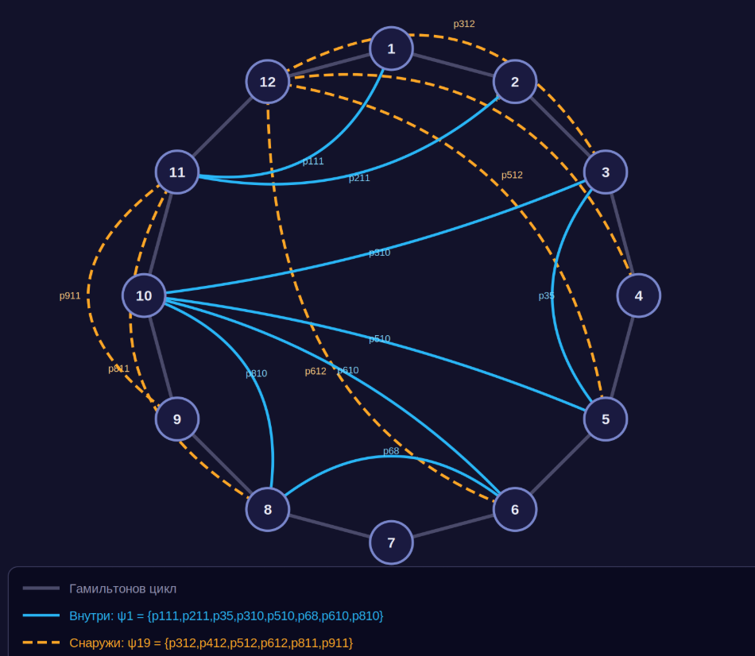
Нереализованные рёбра: {p17, p18, p28, p410, p411, p912}

Суграф J (слой 2):
Внутри: ψ3 = {p111, p211, p410, p411, p510, p68, p610, p810} (новые: p410, p411)
Снаружи: ψ23 = {p18, p28, p35, p68, p911, p912} (новые: p18, p28, p912)
Покрыто новых: p18, p28, p410, p411, p912 (5 рёбер)
Остаток: 1 хорда
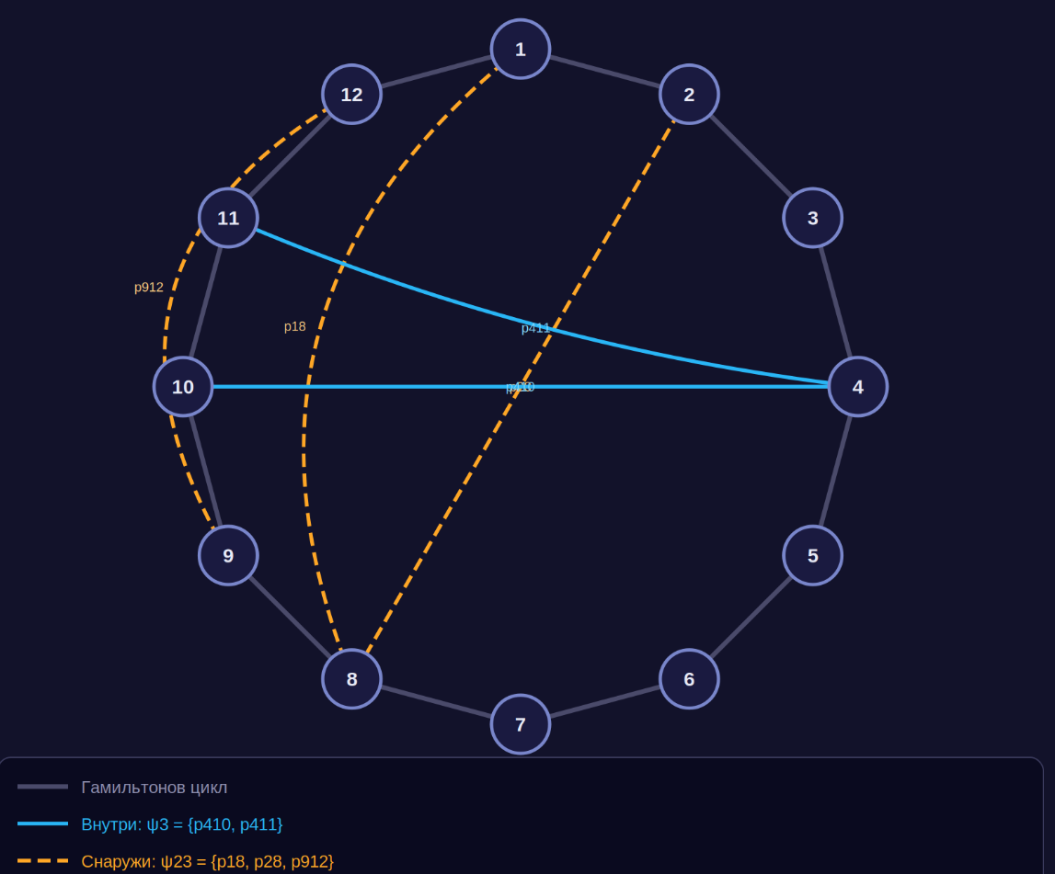
Нереализованное ребро: {p17}
Ребро p17 не пересекается ни с каким другим оставшимся ребром.

Суграф L (слой 3):
Внутри: ψ1 = {p111, p211, p35, p310, p510, p68, p610, p810} (новое: p17 добавляется отдельно)
Снаружи: ψ21 = {p17, p18, p111, p35, p810, p811}
Покрыто новых: p17 (1 ребро)
Остаток: 0 хорд
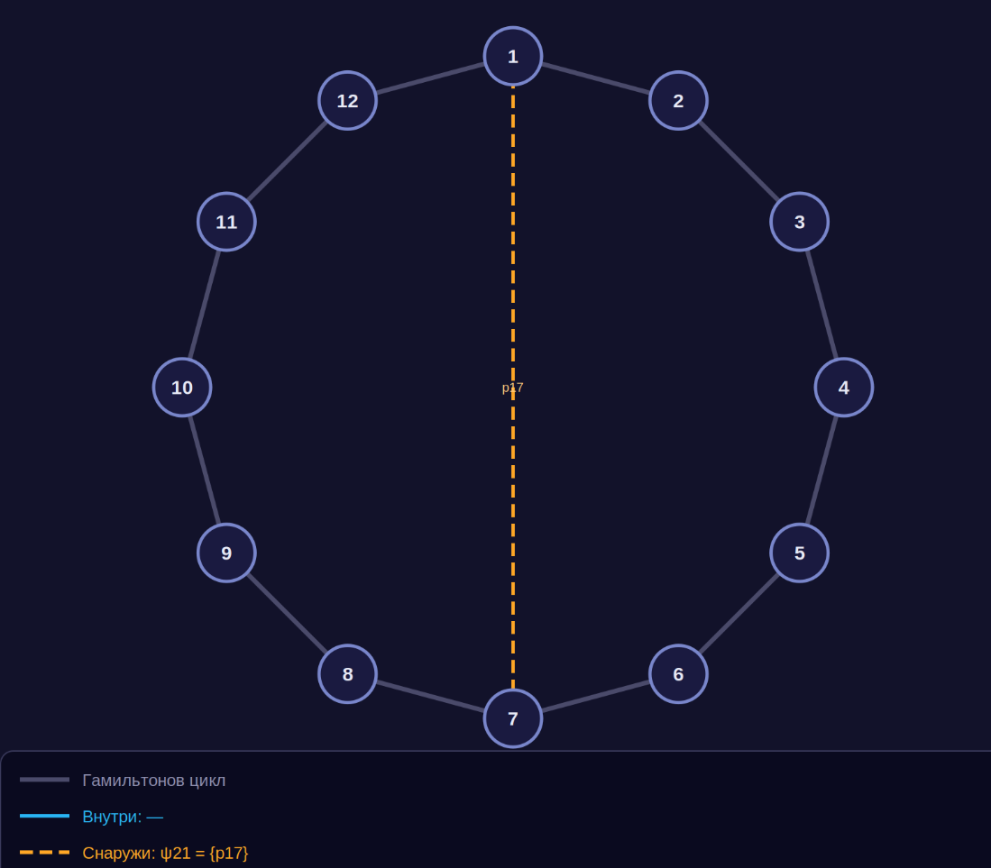

Все 20 хордных рёбер и 12 рёбер гамильтонова цикла реализованы в 3 планарных слоях.

Толщина графа m = 3

